ОСОБЕННОСТИ ЭКОНОМИЧЕСКИХ УСЛОВИЙ, ОПРЕДЕЛЯЮЩИХ ИЗДЕРЖКИ ПРОИЗВОДСТВА В МОЛОЧНОМ СКОТОВОДСТВЕ

Бородина Т.А.
Красноярский государственный аграрный университет, Красноярск, Россия

Features of economic conditions of region, their influence on formation of production costs in dairy cattle breeding are considered.

Красноярский край занимает очень большую площадь, при этом отличается весьма неравномерным освоением территории. Так Центральный макрорайон занимает всего лишь 1% от площади территории края, при этом в нем проживает более 44% населения края. А на огромных просторах Северного макрорайона, составляющего более 80% от всей территории региона, доля численности населения от краевого не достигает и 10%.
Особенностью, вытекающей из огромных площадей территории является то, что в крае сформировалась такая пространственная структура, в которой центры производства и потребления сельскохозяйственной продукции, в том числе и молока, а также концентрации населения сложились в разных частях региона, порой на значительном удалении друг от друга. Подобная асимметрия требует дополнительных затрат со стороны производителей на доставку сельхозпродукции потребителю и значительно ограничивает рынок сбыта.
Молоко отличается очень высоким уровнем товарности, поскольку является скоропортящимся продуктом и должно сразу быть реализовано. В хозяйствах края остается лишь незначительная его часть, необходимая для собственных нужд. Около 70% от общего объема товарного молока реализуется перерабатывающим организациям, организациям оптовой торговли, взаимосвязи с которыми оказывают существенное влияние на эффективность отрасли молочного скотоводства. Основными потребителями и рынками сбыта молока для сельхозпроизводителей являются перерабатывающие предприятия, которые располагаются, как правило, вблизи рынков сбыта, рынку рабочей силы, центральному транспортному узлу, а также источникам сырья, т.е. с.-х. производителям молока. Это приводит к установке монополий, диктующих цены, способных купить сырье и произвести молочную продукцию. Однако наличие у муниципального района своего перерабатывающего предприятия в целом способствует развитию молочного скотоводства и, значит, в целом сельской территории.
Немаловажное значение имеет зональное размещение предприятий сферы переработки, это в первую очередь обусловлено их расположением от рынков сбыта продукции. Самый емкий в регионе рынок сбыта продукции расположен в Центральном макрорайоне, где сконцентрировано более 44% населения края. В связи с этим предприятия близлежащих территорий, в том числе и относящихся к другим макрорайонам, стремятся здесь реализовать свою продукцию. Нарушение производственных связей повлияло на увеличение длительности перевозок, радиус которых составляет от 70 до 200 км. В этой связи довольно остро стоит проблема совершенствования организации перевозок, которая заключается в создании оптимального плана маршрута движения продукции, в рациональном размещении отраслей технологической цепочки, во внедрении современных видов специализированных автотранспортных средств доставки молока и т.д.
В целом региональный рынок молока в крае представлен местными производителями. При этом уровень самообеспечения молоком и молокопродуктами в 2009 году в крае составляет лишь около 78% (табл. 1).
Регион | Производство |  |  |  | Ввоз, включая импорт |  | Итого ресурсов
Регион | хозяйства всех категорий |  | в т.ч. с.-х. организации
Регион | тыс. тонн | % к итогу | тыс. тонн | % к итогу | тыс. тонн | % к итогу | тыс. тонн | %
Красноярский край | 701,8 | 77,85 | 343,2 | 38,1 | 178,1 | 19,76 | 901,5 | 100,00
Таблица 1 - Ресурсы молока и молокопродуктов по Красноярскому краю за 2009 год
Производимая продукция реализуется в пределах края, а доля ее вывоза незначительна. В 2010 году вывоз молока сельскохозяйственными организациями за пределы Красноярского края составил 44505 ц, около 90% из них были вывезены из Южного макрорайона на переработку в республику Хакасия. Это свидетельствует об узких территориальных границах рынка и закрытости региона. Сложившаяся ситуация создает все предпосылки для успешного развития местных производителей молочных изделий и завоевания ими регионального потребительского рынка.
Для поддержания нормального функционирования организма в рацион взрослого человека должно входить 25 % молока и молочных продуктов; для детского и подросткового — 50 %. Институтом питания РАМН были разработаны рекомендуемые нормы потребления молочных продуктов на 1 человека в год — 392 кг (в пересчёте на молоко). Но так как Красноярский край является регионом с экстремальными условиями, то рекомендуемая норма потребления должна быть выше. Исходя из рекомендаций РАМН в Красноярском крае для удовлетворения потребности населения в молоке необходимо 1125,81 тыс.тонн, при этом производство молока с учетом объемов ввоза из других регионов, достигает лишь 901,5 тыс.тонн или 80,1% от требуемого.
За последние годы потребление молока и молочных продуктов в регионе на душу населения в год не достигает установленных норм и составляет на конец 2009 года лишь 62,5%, хотя прослеживается тенденция к увеличению потребления (табл. 2).
Регион | Годы |  |  |  |  | Норма потребления молочных продуктов на  1 человека в год (в пересчёте на молоко), кг | 2009 г. в % к  2008 г. | 2009 г. в % к норме потребления
Регион | 2005 | 2006 | 2007 | 2008 | 2009 |  | 2009 г. в % к  2008 г. | 2009 г. в % к норме потребления
Красноярский край | 230 | 233 | 233 | 241 | 245 | 392 | 101,7 | 62,5
Таблица 2 - Потребление молока и молочных продуктов по Красноярскому краю (кг на душу населения в год)
Если провести сравнение установленных норм потребления молока и его производства хозяйствами всех категорий в разрезе макрорайонов Красноярского края, то можно отметить, что не все из них могут обеспечить потребности населения (табл. 3).
Макрорайон | Население, чел. | Доля численности населения от краевого, % | Потребность молока по нормам РАМН, тонн | Валовое производство молока, тонн | Уровень самообеспе-чения, %
Северный | 285678 | 9,95 | 111985,8 | 2950,3 | 2,63
Приангарский | 88634 | 3,09 | 34744,5 | 9773,7 | 28,13
Енисейский | 146520 | 5,10 | 57435,8 | 36030,9 | 62,73
Восточный | 419186 | 14,60 | 164320,9 | 177603 | 108,08
Западный | 419881 | 14,62 | 164593,4 | 232254 | 141,11
Центральный | 1265880 | 44,08 | 496225,0 | 65274,2 | 13,15
Южный | 246180 | 8,57 | 96502,6 | 167751 | 173,83
Таблица 3 – Потребность, производство и уровень самообеспеченности молоком макрорайонов Красноярского края (хозяйства всех категорий)
Благоприятная ситуация складывается в Южном, Западном и Восточном макрорайонах региона, в силу своих природно-климатических условий данные регионы в полной мере обеспечены необходимым объемом молока, при этом Южный и Западный макрорайоны являются «донорами» и обеспечивают данной продукцией близлежащие территории. Также необходимо отметить, что в крае центры производства сельскохозяйственной продукции, в том числе и молока, и центры его потребления сложились в разных частях региона. Так максимально заселенный Центральный макрорайон является территорией высокоинтенсивного потребления сельскохозяйственной продукции, при этом самостоятельно может обеспечить себя молоком лишь на 13,15%. Данный макрорайон является самым емким региональным рынком, где проживает более 44% наделения края, куда поступает продукция из других, порой расположенных на значительном удалении друг от друга районов.
Выявленная асимметрия в расположении центров производства и потребления сельскохозяйственной продукции региона требует дополнительных затрат со стороны производителей на доставку сельхозпродукции потребителю и значительно ограничивает рынок сбыта. При определении факторов, влияющих на уровень издержек производства в молочном скотоводстве административных районов края, необходимо учитывать степень их транспортной доступности. Наиболее густой сетью дорог характеризуется южная часть края (южнее р. Ангары), а также Норильский промышленный район. В этих частях края плотность дорог (железные плюс автомобильные разных категорий) по отдельным муниципальным образованиям превышает 7км на 100км2. Вместе с тем огромные территории на севере и в горной части юга края характеризуются практически полным отсутствием не только железных, но и автомобильных дорог с твердым покрытием. Если сопоставить протяженность дорог с площадью сельскохозяйственных угодий, то обнаруживается закономерное снижение обеспеченности дорогами от центра региона к его периферии (рис. 1).
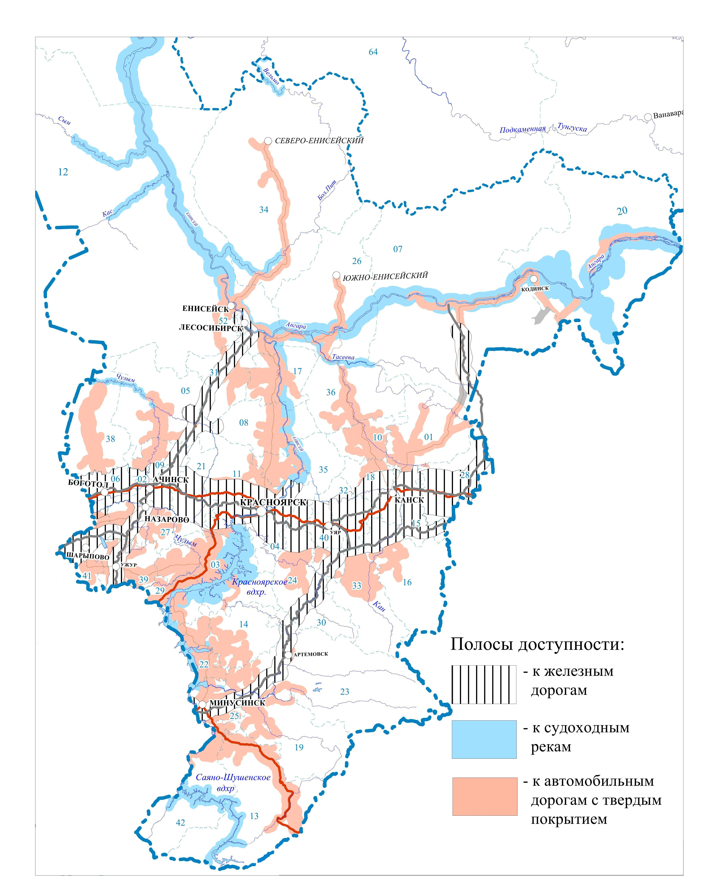
Рисунок 1 – Транспортная доступность южной части Красноярского края
Эту же тенденцию можно наблюдать и на внутрирегиональном уровне - в большинстве муниципальных образований обеспеченности дорогами также от центра к периферии снижается. Для характеристики степени транспортной доступности природных ресурсов применяется коэффициент (К), рассчитываемый для каждого из видов путей сообщения и административных районов как отношение суммарной площади транспортных коридоров для каждого из видов путей сообщения к площадь районов. В Красноярском крае суммарные коэффициенты транспортной доступности административных районов колеблются от 0,12-0,17 до 1,0. Все районы можно разделить на три группы: низкой, средней и высокой транспортной доступности. Наибольшей транспортной доступностью обладают Центральный, Западный и Восточный макрорайоны, на территории которых проходят транссибирская железнодорожная магистраль, автодороги федерального значения (М53 и М54) и расположены наиболее крупный города региона. Также для них преимущественно характерны лесостепные и степные ландшафты. Районы с низкой транспортной доступностью расположены на севере края, в Нижнем Приангарье, либо характеризуются развитием на их территории горно-таежных и высокогорных ландшафтов – это Северный, Приангарский макрорайоны и часть Южного.
Таким образом, большие территориальные площади, недостаточно развитая транспортная инфраструктура, отдаленность большинства производителей от перерабатывающих предприятий наравне с природно-климатическими условиями имеют непосредственное влияние на формирование издержек производства в молочном скотоводстве и формируют дополнительные или специфические издержки на производство молока. Также они ограничивают рынок сбыта сельскохозяйственной продукции, поскольку схему товародвижения определяют объемы производства молока в регионе.

Литература

- Бендерский Ю.Г., Варфоломеев И.В., Лопатин А.П. Проблемы экономической оценки природно-ресурсного потенциала Красноярского края [Текст] – Красноярск: «Кларетианум». – 2001.
- Доктрина устойчивого пространственного развития Красноярского края до 2011 года [электронный ресурс]: Режим доступа: http://irpgroup.ru/index/projects/strategy/p1/view_31.html
- Потребление основных продуктов питания населением Российской Федерации - 2010г. [электронный ресурс]: Режим доступа: http://www.gks.ru/wps/wcm/connect/rosstat/rosstatsite/main/publishing/catalog/statisticJournals/doc_1286360627828
- Численность населения Российской Федерации по городам, поселкам городского типа и районам на 1 января 2010 года [электронный ресурс]: Режим доступа: http://www.gks.ru/bgd/regl/b10_109/Main.htm
- Агропромышленный комплекс Красноярского края. Министерство сельского хозяйства и продовольственной политики Красноярского края. [Текст] – Красноярск, 2010. – 136с.

